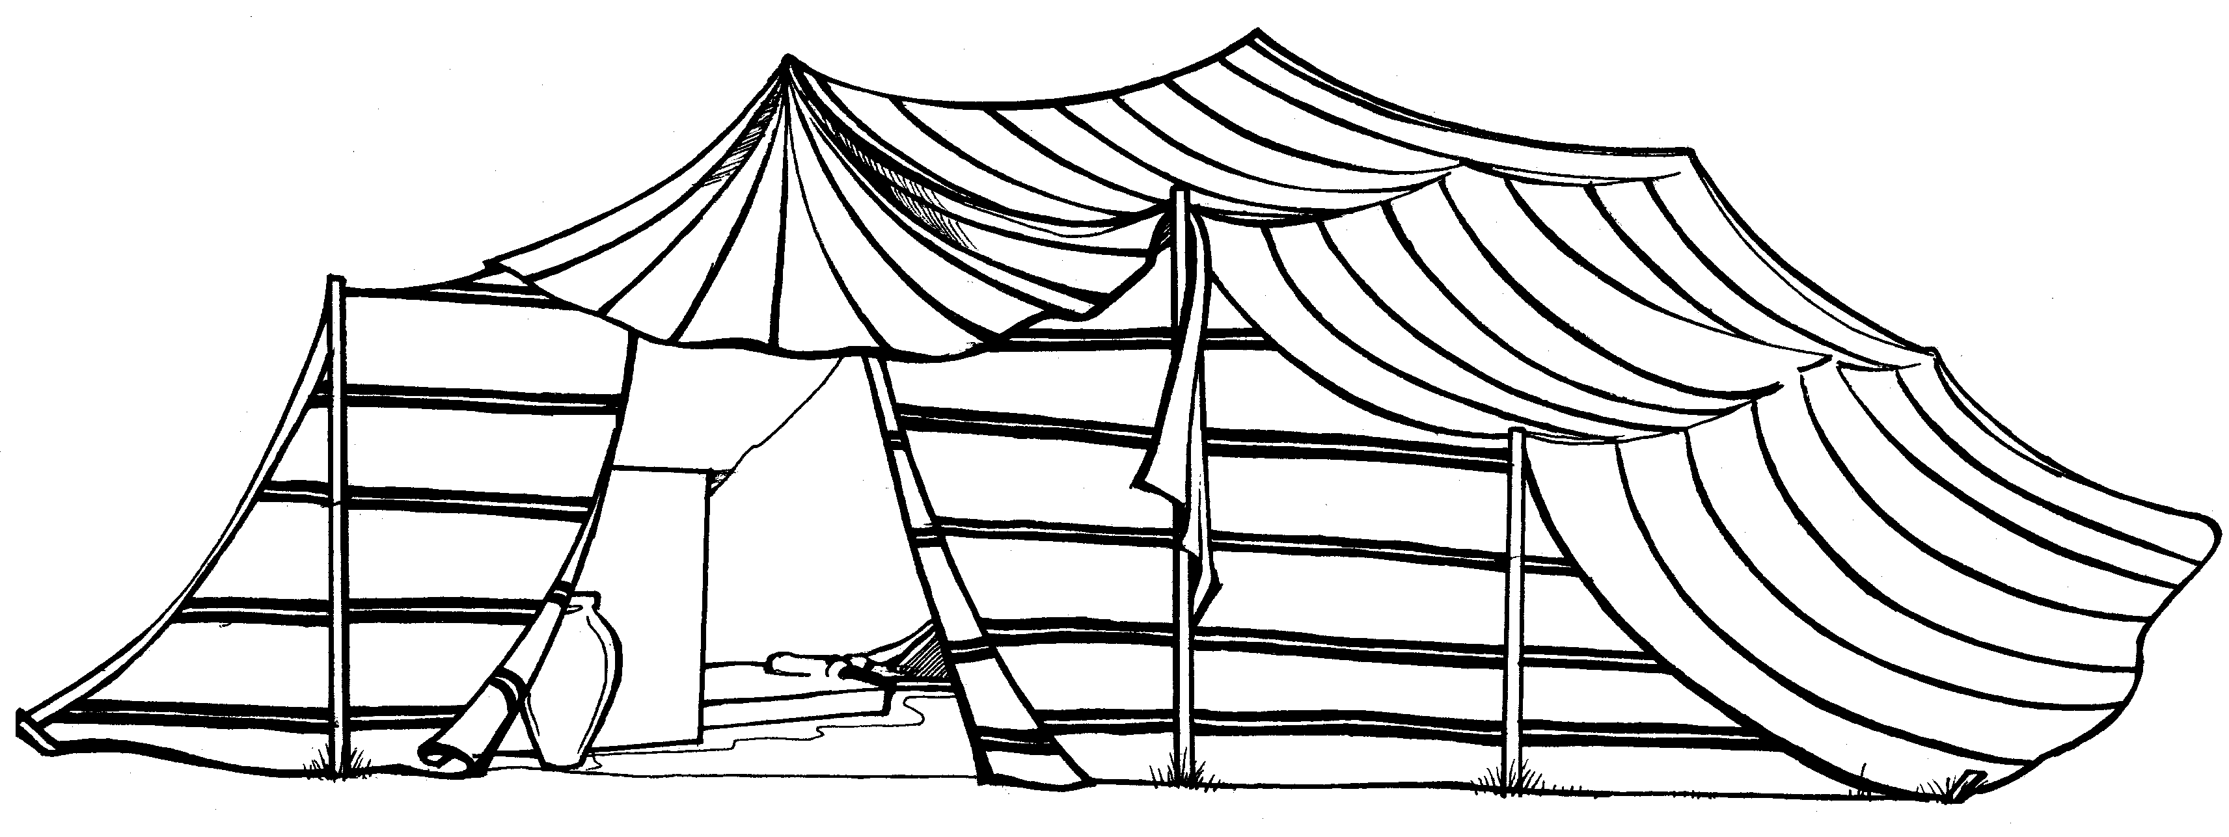
Возраст 9-12 лет
34
Год занятий – первый

Цикл 3 Патриархи
Урок № 20
Тема урока:
Цель: Показать детям, что благословения в жизни посылает Бог.
Библейский источник: Бытие 24 глава.
Библейская история: Невеста для Исаака.
Золотой стих: «Предай Господу путь твой, и уповай на Него,
и Он совершит » Псалом 36 стих 5
Практическая цель: Побудить детей доверить свой жизненный путь Богу.
Ход урока
Приветствие

Молитва

Пение
Опрос домашнего задания


Повторение темы
К доске прикреплён цветок. Приложение № 1. Дети по желанию выходят вперед, отрывают лепесток и читают написанный на нём вопрос. Если ребенок отвечает верно, он имеет право взять этот лепесток себе. Если же ребёнок не знает ответ или ответил неправильно, он не имеет право взять лепесток.
Повторение золотого стиха: 1 Царств 15:22
Учитель подсчитывает, сколько детей находится в классе и каждому ученику определяет порядковый номер. Затем учитель вызывает одного ребенка вперёд. Ученику предлагается мысленно считать до цифры, соответствующей количеству детей, находящихся в классе. Учитель прерывает его, и ученик называет цифру, на которой он остановился. Ученик, чей порядковый номер назван, рассказывает золотой стих. Так продолжается опрос стиха.
Проверка практического задания
Проверяется заполнение рабочего листа в тетради.
Оценочная система
Условия оценки описаны в 15-м уроке – раскрашивание лучей солнца.
Пение
Вступление
Яша зашел в кухню с низко опущенной головой.
- Ты сегодня почему-то рано пришел, что-то случилось? – спросила мама.
- Хозяин выгнал меня, - грустно ответил Яша и продолжал рассказывать:
35
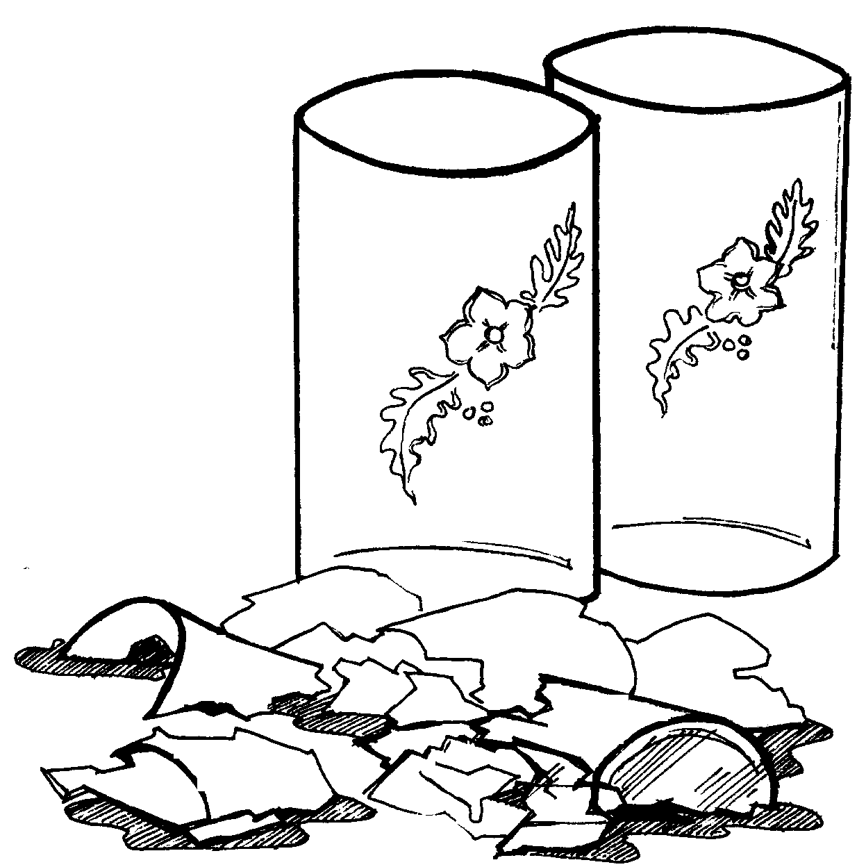
- Я сам виноват. Я вытирал пыль и задел несколько стаканов. Они упали и разбились. Приложение № 2. Хозяин очень рассердился и сказал, что не может терпеть моей неаккуратности.

Мама заплакала. Ведь после смерти мужа Яша был единственным кормильцем семьи.
- Не плачь, мама, - попытался успокоить ее сын. - Я постараюсь найти другую работу.
Он долго молчал и думал, а потом спросил:
- Мама, а что мне говорить, если спросят, почему я ушел с прежнего места работы?
- Нужно говорить только правду, сынок.
- А может быть, не называть настоящую причину? Меня же могут не принять на работу после этого?
- Возможно, и не примут, но обманывать нельзя. Будь честным и уповай на Бога, и Он нам обязательно поможет.

Найти работу оказалось намного труднее, чем думал Яша. Но однажды он узнал, что новому большому магазину нужен рассыльный.
Когда Яша вошел туда, то снова подумал, что, может быть, необязательно говорить правду? Но он помнил наставления мамы и рассказал владельцу магазина всю правду.
- Я уважаю правдивых людей, - сказал хозяин, - думаю, что на тебя можно положиться.
- Да, я буду очень стараться, - ответил радостно Яша.
Домой Яша не шел, а бежал.
- Мама! - крикнул он с порога, - меня приняли на работу только потому,
что я сказал правду!
Вся наша жизнь в руках Божиих. И если мы уповаем на Него и остаёмся
Ему верными, Он даёт нам радость.
Тема урока:
Приложение № 3

Прошли годы, Аврааму исполнилось 140 лет. Имея много слуг и служанок, большое богатство, огромные пастбища и многочисленные стада овец и верблюдов, Авраам понимал, что это не его заслуга – это чудное Божье благословение. Особой радостью Авраама был его сын Исаак, который родился у них с Саррой в старости. Когда Исааку было 37 лет, умерла Сарра, его мама. Теперь Авраам заботился о том, что сыну нужно иметь свою семью и пора подумать о выборе невесты для сына. В том, что этим вопросом занимался отец, не было ничего необычного: среди этого народа мужа или жену для своих детей выбирали родители. Авраам хотел, чтобы невеста Исаака была из его родства, знающего живого Бога, а не была из народа, среди которого они жили. Потому что хананеи не знали Бога, они поклонялись идолам.
Размышляя об этом, он понимал, что он уже стар и не сможет сам пойти в родные места, чтобы там выбрать невесту для сына. И он решил поручить это своему слуге, которому доверял. Призвав Елиезера (так звали слугу) к себе, Авраам сказал: «…пойдешь в землю мою, на родину мою, и возьмешь жену сыну моему Исааку. Господь, Бог неба, Который взял меня из дома отца моего… Он пошлет Ангела Своего пред тобою…» Бытие 24:4,7. Авраам был уверен, что Бог позаботится обо всём.
35
36
Друзья, Тот Бог, Которому доверял Авраам, это и наш Бог, Которому мы служим и можем вполне доверять. Он желает благословить и нас во всех вопросах жизни. Нам же надо быть послушными Ему и исполнять то, что Он повелевает.
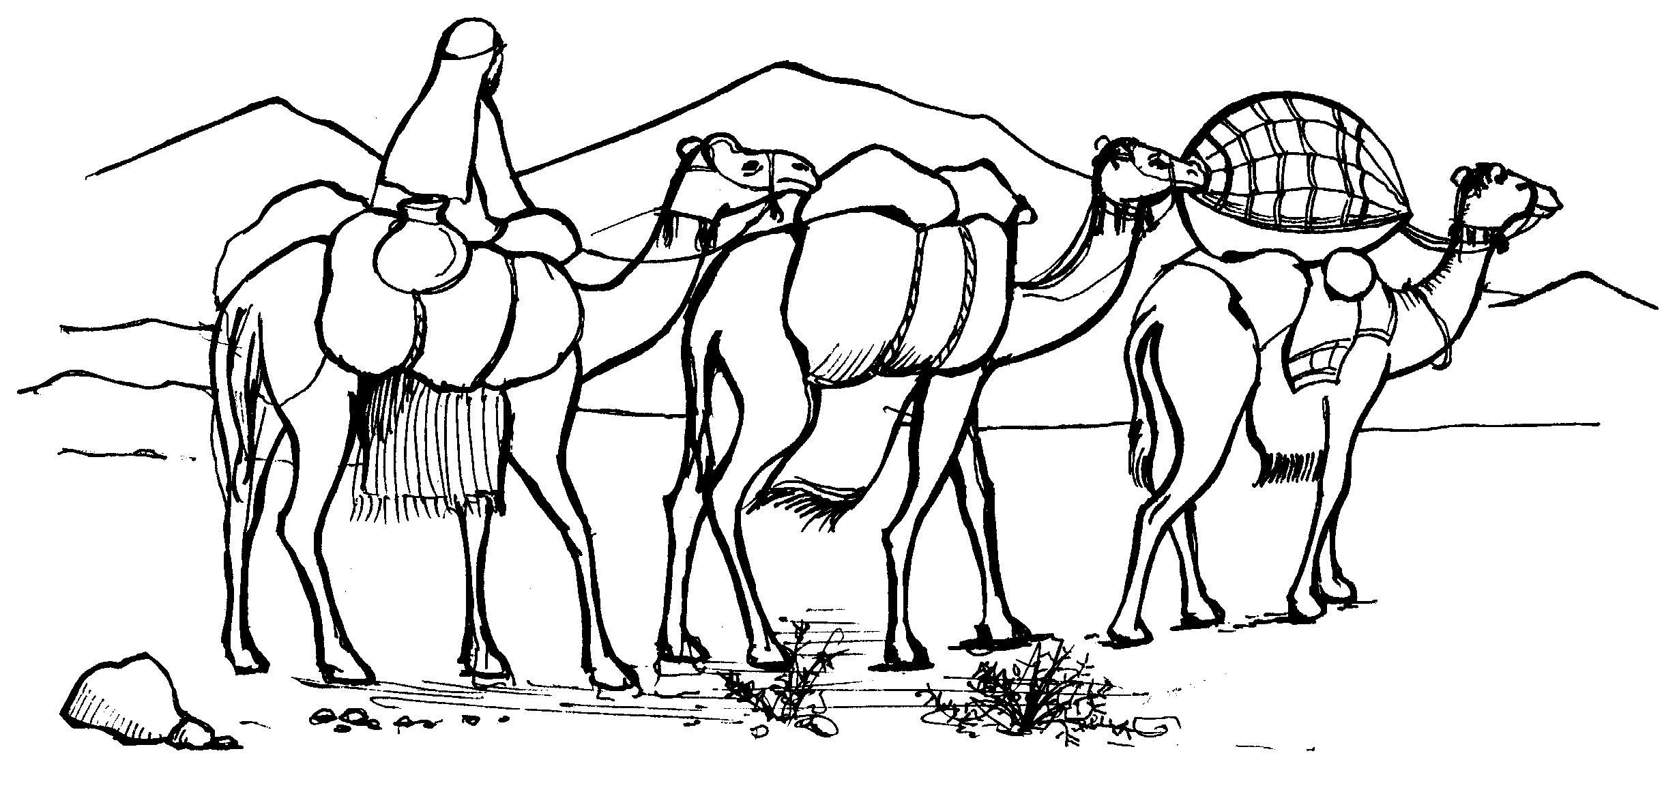
Елиезер взял 10 верблюдов и всё необходимое для путешествия в Харран и отправился в путь. Харран был расположен примерно в 650 км от того места, где жил Авраам. Нелегким был этот путь среди дневной жары, холода ночи и различных опасностей. Но Бог хранил их в пути. (Прил. урок 14 № 5)
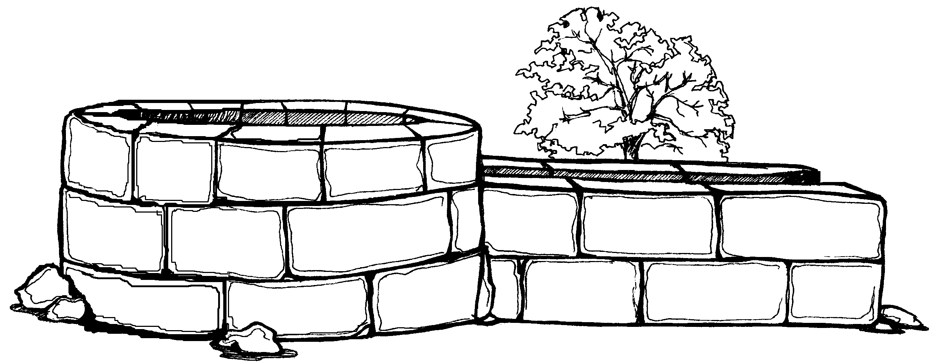
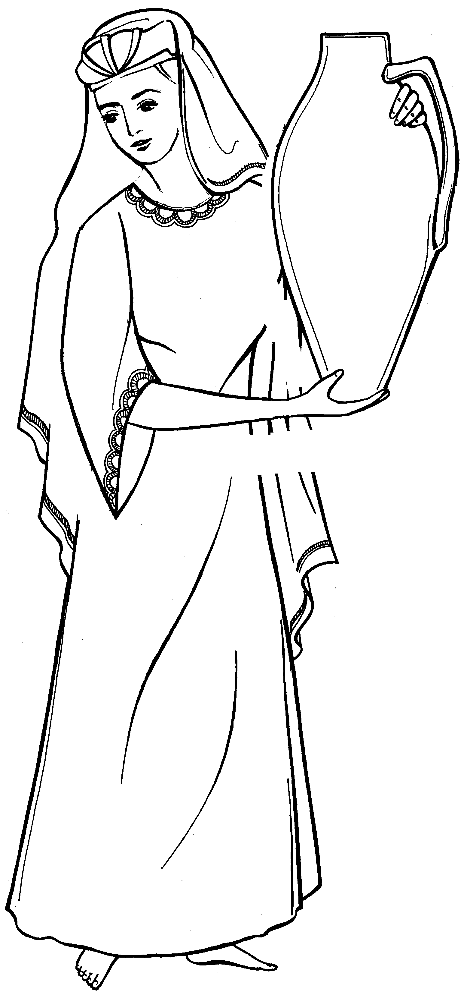

Наконец, показался город Харран. День клонился к закату, когда Елиезер со слугами подошли к городу. Уставшие от дальнего пути люди и верблюды хотели пить. Неподалеку они увидели колодец. Прил. № 4 Елиезер знал, что женщины города приходят сюда с кувшинами за водой, и понял, что есть возможность именно здесь получить ответ от Бога. Обратившись в молитве к Господу, Елиезер просил Бога о том, чтобы Он указал ему ту девушку, которую Он усмотрит в жены Исааку: «Господи, Боже господина моего Авраама! пошли её сегодня на встречу мне и сотвори милость…. Вот, я стою у источника воды…. И девица, которой я скажу: «наклони кувшин твой, я напьюсь», и которая скажет: «пей, я и верблюдам твоим дам пить», - вот та, которую Ты назначил рабу Твоему Исааку…» Бытие 24: 12-14.
36
Елиезер еще не закончил молиться, как к колодцу подошла молодая красивая девушка и наполнила кувшин водою. Прил. № 5. Когда она собралась уходить, Елиезер сказал ей: «дай мне испить немного воды из кувшина твоего» Бытие 24:17. Девушка с радостью опустила кувшин и сказала: «пей, господин мой» Бытие 24:18. После того, как Елиезер напился воды, Ревекка (так звали девушку) сказала: «Я стану черпать и для верблюдов твоих, пока не напьются… и побежала опять к колодезю почерпнуть, и начерпала для всех верблюдов его» Бытие 24: 19-20. Елиезер удивлённо смотрел на неё, «желая уразуметь, благословил ли Господь путь его или нет» Бытие 24:21.
Условия, которые поставил Елиезер в молитве, были не случайными. То, что должна была сделать девушка, открывало ее сердечное состояние и характер. Дать с радостью воды незнакомому человеку может только человек, у которого доброе сердце. Люди в основном смотрят на внешнюю красоту, но для создания семьи важна доброта. С добрым человеком приятно жить, поэтому Елиезер хотел, чтобы жена у Исаака была добрая. Вторая часть его молитвы была о том, чтобы увидеть, трудолюбивая ли она. Добровольно и с радостью предложить напоить 10 верблюдов может лишь трудолюбивая девушка. Трудолюбие просто необходимо для семейной жизни. Вот почему Елиезер так молился: он желал найти добродетельную жену для Исаака, чтобы исполнено было желание Авраама, который, находясь вдалеке, непрестанно молился об этом деле и во всем полагался на Господа.
Друг! О чем сегодня заботишься ты? Как хорошо, когда девочка заботится о внутренней красоте. Внешнюю красоту человека можно сравнить с цветком, который со временем увядает, теряет свою красоту и уже не привлекает взгляда. Внутренняя красота не увядает и с годами, наоборот, она может умножаться. Быть доброй и ласковой, нежной и кроткой, рассудительной и воздержанной, трудолюбивой и мудрой, благодарной и любящей Бога – это есть внутренняя красота, которая имеет ценность в глазах Бога и располагает к себе сердца людей. Такую красоту имеет человек, который любит Бога и Его Слово.
37
После того, как верблюды перестали пить, Елиезер дал девушке дорогие подарки и спросил у неё, чья она дочь. Ревекка ответила, что она дочь Вафуила, внучка Нахора. Вафуил был родственником Авраама. Сердце Елиезера было переполнено благодарностью Богу за удивительное исполнение просьбы и скорый ответ на молитву. Но молился не только Елиезер, усиленно молился ещё и Авраам, который находился далеко от Харрана, и верил, что Бог исполнит обещание о множестве потомков его.
И в наши дни Господь отвечает на молитвы людей, которые хотят получить ответ именно от Бога. Друг, в твоей жизни тебе придётся решать много важных вопросов, поэтому доверяй Богу, молись и жди от Него ответа.
Ревекка, получив подарки, побежала домой и рассказала об этом своим домашним. Тогда её брат Лаван поспешил к колодцу и пригласил Елиезера с его людьми в свой дом, чтобы они отдохнули у них. Елиезер был принят в доме Вафуила с большим почтением. Для него было приготовлено большое угощение, но он сказал, что не будет кушать, пока не расскажет, почему он здесь. И Елиезер рассказал, что он слуга их родственника Авраама и что Бог обильно благословил его. Господь дал Аврааму земное богатство и чудным образом дал сына, наследника. А теперь с надеждой и упованием на Бога Авраам заботится о том, чтобы Бог определил сыну невесту. Затем Елиезер рассказал о своей молитве у колодца и как чудно Бог ответил ему, указав на Ревекку. Теперь он просил родственников ответить, согласны ли они отдать Ревекку, или нет? Отец и брат девушки сказали: «от Господа пришло это дело…. Вот, Ревекка пред тобою; возьми и пойди; пусть будет она женою сына господина твоего, как сказал Господь» Бытие 24:50-51. Услышав это, Елиезер поклонился Господу и поблагодарил Его. Затем он подарил Ревекке и её родным богатые подарки, и после этого они приступили к ужину.
На следующий день утром, когда мать и брат Ревекки хотели оставить слугу на несколько дней, Елиезер просил не задерживать их. Тогда позвали девушку и спросили её: «пойдешь ли с этим человеком? Она сказала: пойду» Бытие 24: 58. Ревекка понимала, что это Божий план для неё и, доверившись Богу, была готова подчиниться и исполнить его. Елиезер, взяв Ревекку со служанкой, отправился в Ханаан.
Бог помог Елиезеру исполнить повеление Авраама. Это было большим благословением для Авраама, который, отправив слугу, много молился Господу, доверяя Ему. Авраам очень желал, чтобы его сын был счастлив, и он твердо верил, что полноту счастья даёт только Бог и что Божьи пути - чудные пути!
После долгих дней пути, в котором Господь хранил Елиезера, Ревекку и всех, кто был с ними, они пришли к тому месту, где жил Авраам с сыном.
Наступил вечер. Исаак, уединившись, вышел в поле поразмыслить. Он желал, чтобы в вопросе его дальнейшей жизни исполнилась воля Божия. Исаак понимал, что только Господь правильно определяет всё в жизни, и тот, кто послушен и верен Богу, будет иметь благословение от Него.
38
37
Вдруг Исаак увидел движущийся вдали караван верблюдов. Сердце его радостно забилось, предчувствуя что-то особенное. Ревекка издали, увидев Исаака и, узнав, что это и есть сын Авраама, спустилась с верблюда.
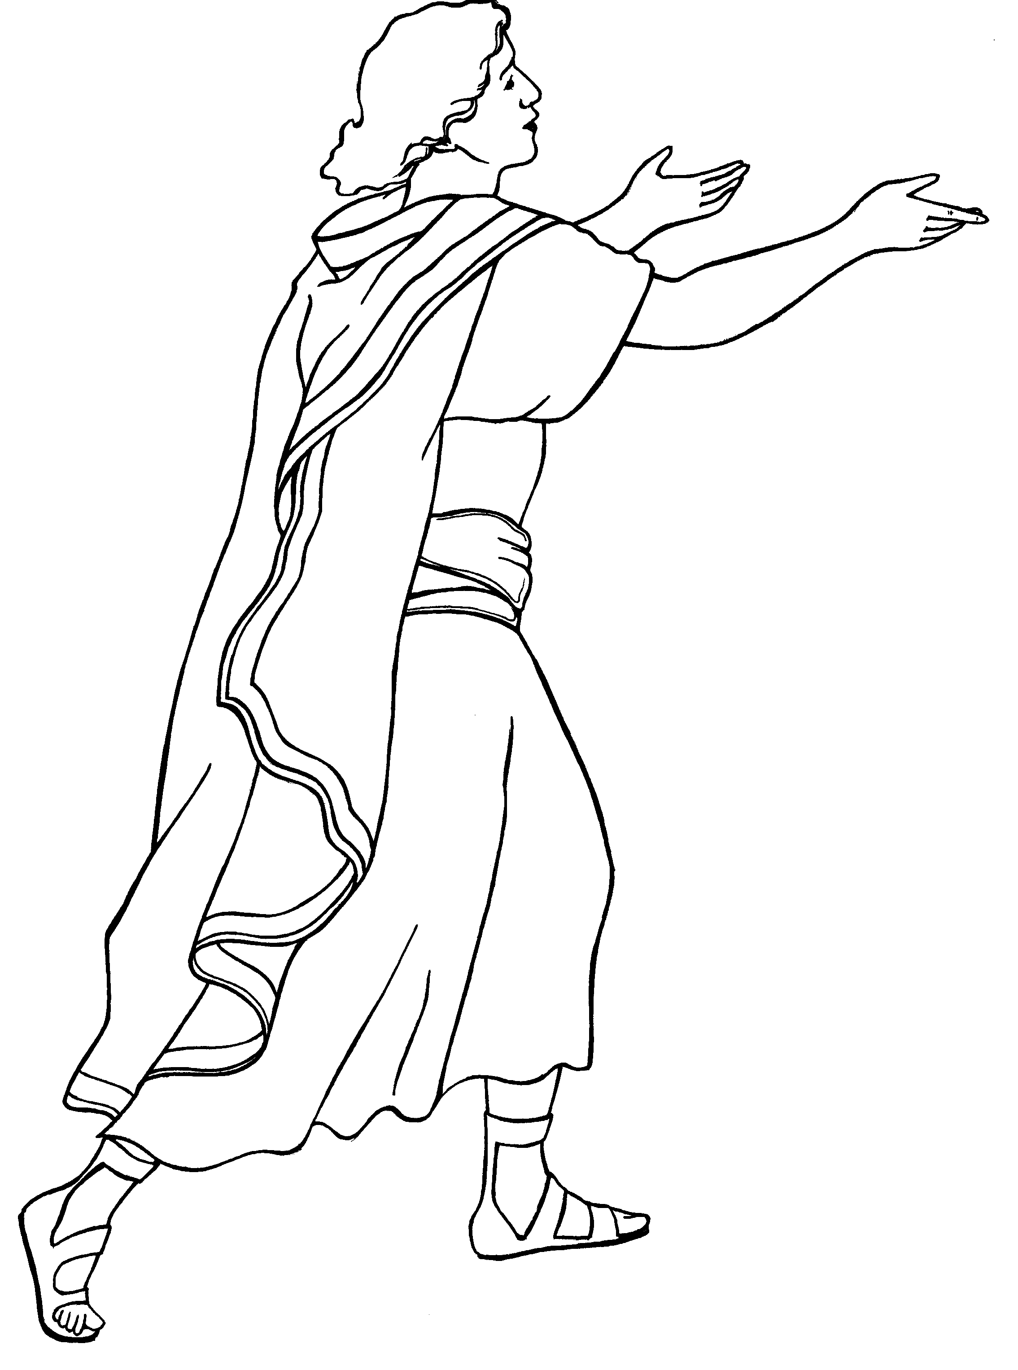

Исаак и Ревекка встретились впервые, но сколько удивительного было в том, чтобы их встреча состоялась. Приложение № 6,7. Они искренне доверяли Богу, а потому приняли друг друга как из рук Божьих. Радость их была пред лицом Божиим, радость светлая, чистая, искренняя. Они верили, что Бог будет вести их по жизни, а если Господь будет с ними, то они будут счастливы.
Верность Авраама Богу, его хождение перед Ним были хорошим примером для сына. Всё это способствовало тому, что в семье Авраама Бог ещё раз совершил Свое чудное действие. В свои старческие годы он имел большую радость в том, что Бог удивительно усмотрел будущее Исаака. Авраам радовался этому, потому что видел, что верен Обещавший.
Друг! Если ты уже примирился с Богом, то молись о своей будущей жизни, чтобы Господь усмотрел твой путь. Больше заботься о внутренней красоте и правильных отношениях с Господом. Желание быть счастливым - это хорошо, но нужно всегда помнить, что счастье там, где Господь. Бог любит и заботится о тех, кто верит и полагается на Него. Любящий Бога и верный Ему возрадуется!
Друг! А если ты еще не примирился с Богом и не познал Его чудной любви, отзовись на Его призыв. Иисус хочет, чтобы ты осознал свои грехи и попросил у Него прощение. Это важное решение ты можешь принять и сегодня. Бог желает, чтобы ты доверил Ему свой жизненный путь и понял, что истинное счастье сокрыто в Боге. (Молитва)

Разучивание золотого стиха «Предай Господу путь твой, и уповай

на Него, и Он совершит » Псалом 36 стих 5 Приложение № 8
Предай - всецело доверь
уповай - твердо надейся
совершит - сделает
Разучивание песни «Радостно мне» Приложение «Песни» № 19
Домашнее задание
1. 14. 9 -12.
Домашнее задание
1. 20. 9 -12.

Выучить золотой стих. Псалом 36 стих 5
Читать: Бытие 24 глава
3. Заполнить рабочий лист тетради

Заключительная молитва
- На этом наш урок закончен, с Господом!
38

